Ejemplo de uso de la pseudoclase lang:
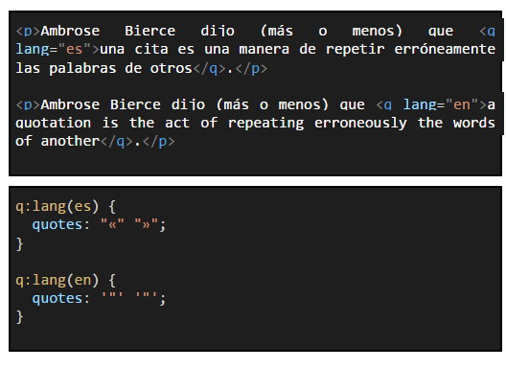

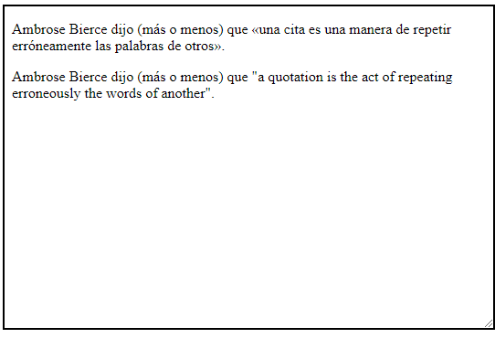

Fuente: https://www.mclibre.org/consultar/htmlcss/css/css-pseudoclases.html

